Rundbrief an Senior:innen |  | Nr. 32
FORUM älterwerden der Erzdiözese Freiburg e.V.
Texte/Ideen/Auswahl: Theresa Betten, Bildungsreferentin für Seniorenarbeit; Johannes Braun, Geschäftsführung für das FORUM älterwerden

Thema: … das Ganze im Kleinsten erblicken
Anette von Droste-Hülshoff hatte eine Liebe zu den kleinen Dingen. So schrieb sie mit abnehmender Sehstärke immer mehr Gedichte über kleine Dinge – z.B. über kleine Geschöpfe wie Käfer. In der Technologie wird alles kleiner – denken Sie an die ersten zimmergroßen Computer und heute winzige Smartphones. Die Betrachtung der Nano-Ebene, d.h. die Größenordnung eines Milliardstel Meters, beschert der Wissenschaft unglaubliche Einsichten…

Impuls
Lesen Sie den Text am besten laut vor:

Goethe schrieb:
»Willst du ins Unendliche schreiten,
Geh nur im Endlichen nach allen Seiten.

Willst du dich am Ganzen erquicken,
So mußt du das Ganze im Kleinsten erblicken.«

Der Zusammenhang zwischen ganz Kleinem und ganz Großem ist faszinierend.
Manche Strukturen ähneln sich – so der Atomkern und das Sonnensystem.
Und manchmal können wir Menschen in kleinen Momenten des Zusammenlebens das Große Ganze erkennen – kommt die Liebe Gottes im Lächeln unseres Nächsten zum Ausdruck – drückt sich in einem Wort eines Mitmenschen sein ganzes Wesen, sein ganzer Charakter aus.

Johannes Braun
Gedichtzeilen aus: Johann Wolfgang von Goethe, Gott, Gemüt und Welt,
in: Ders., Berliner Ausgabe. Poetische Werke [Band 1–16], Band 1, Berlin 1960 ff, S. 423-431.

Impulsfragen
- Wie sehe ich das Zusammenspiel von Klein und Groß?
- Welche kleine Begebenheit hat mir schon etwas darüber sagen können, ›was die Welt im Innersten zusammenhält‹?
- Was überwältigt mich mehr: Die große Kathedrale – oder der einzelne kleine Baustein, der mit dem einzelnen Handgriff eines kleinen Menschen zu ihrer Größe beigetragen hat?

Anregung zum Austausch (Telefon oder Spaziergang)
Rufen Sie einen Menschen an, mit dem Sie eine halbe Stunde telefonieren können
– oder verabreden Sie sich zu einem Spaziergang.

- Erzählen Sie einander von einer kleinen Situation aus Ihrem Leben, die eine große Bedeutung für Sie hatte (eine Geste, ein Wort, eine Begegnung…).
- Was halten Sie für „das Größte“, das es gab oder gibt in der Welt?
- Tauschen Sie sich über die Bedeutung des Verses »Willst du dich am Ganzen erquicken, / So mußt du das Ganze im Kleinsten erblicken« aus.

Bedanken Sie sich fürs Zuhören und Erzählen und verabreden Sie sich zum nächsten Gespräch!

Anregung zu einer Gedächtnisübung: Wortquadrat Kleinste Dinge
Im Wort-Quadrat haben sich 20 Wörter versteckt, die auf kleine und kleinste Dinge und Lebewesen verweisen. Finden Sie alle?
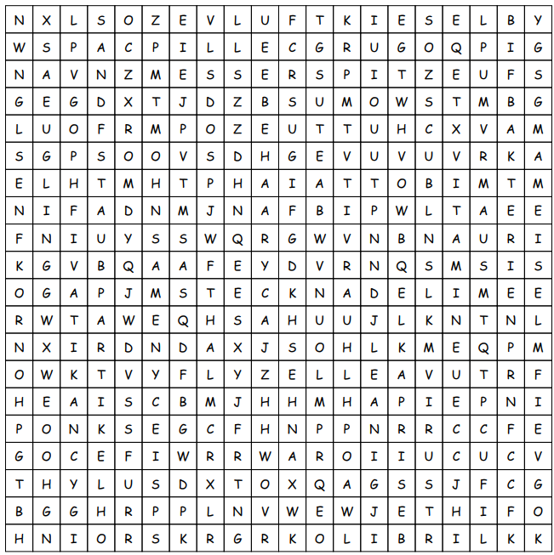
erstellt mit suchsel.net

Anregung zu einer Konzentrationsübung: Kleine Buchstaben

Im folgenden Text über ein Schulprojekt mit Mikroskopen sind nur manche Buchstaben kleingedruckt. Wer alle findet und in der Reihenfolge, wie sie im Text vorkommen, hintereinander schreibt, erhält ein schönes Lösungs-Zitat.

›IM RaHMEN DER REIHE MINT AM SAMSTAG BOT DIE VOLKSHOchSCHULE (VHS) IN KOOPERAtION MIT DeM STIFTLAND-GYMNASIUM EINEN MIKROSKOPIERKURS FÜR KINDER DER 3. UND 4. KLASSE aN. INSGESAMT 13 ELTERN-KIND-PAARE MACHTEN VON DIESEM EINMALIGEN ANGEBOT GEBRAuCH UND SOLLTEN ES NICHT BEREUEN, AN EINEM EIGENTLICH SCHULfREIEN SAMSTAG FRÜH AUFGESTANdEN ZU SEIN.
BIOLOGIELEHRER ULI ROTH HaTTE ALs kURSLEITER EIN INTERESSANTES UND ABWECHSLUNGSREICHES ANGEBOT ZUSAMMENGESTElLT, DAS DeN KLEiNEN FORSCHERN BESONDERE EINBLICKE IN EINE SONST VERBORGENE WELT BOT. ZU BEGINN GAB ES nACH EINER KURZEN SICHERHEITSBELEHRUNG EINE KURZE EINFÜHRUNG IN DeN UMGANG MiT DEN SCHÜLERMIKROSKOPEn. GEÜBT WURdEN EINSTELLUNGeN MIT GROB- UND FEINTRIEB UND VERSCHIEDENE PrÄPARATIONSTECHNIKEN.
ZUNÄCHST EINMAL LANDETEN DIE HAUCHDÜNNEN BLÄTTER DER wASSERPEST AUF DeN OBJEKTTRÄGERN: GRÜNE ZElLSTRUKtUREN FANDEN dAS INTERESSE DER KLEINEN FORSCHER. DaNN sOLLTE JEDES KIND mIT SPEZIELLEN KLINGEN EIN STÜCK ZWIEBELHaUT PRÄPARIEREN, SO DASS IN DEN ZELLEN EINZELNE ZELLKERNE SIchTBAR GEMACHt WERdEN KONNTEN. WEIL Das OHNE ANFÄRBUNG SCHWIERIG IST STAND AlS NÄCHSTeS KAPITEL DAS FÄRBEN VON ZELLSTRUKTUREN MIT DEM FARbSTOFF MeTHYLEnBLAU AUF DEM PROGrAMM. WEITeRE FORSCHUNGSOBJEKTE WAREN iNSEKTENBEINE UND –FLÜGEL, EIN MENScHLICHES hAAR ODeR EIGENS ANGEFERTIGTE QUErSCHNITTE VON PFLANZENSTÄNGELN.
EINE BESONDERE ÜBERRASCHUNG WAR DER BESuCH EINES OTV-VIDEO-TEAMS. AUCH UnSER SCHULLEITER, OSTd GEORG HECHT, LIESS ES SICH NICHT NEHMEN, DIE FORSCHERGRUPPE PERSÖNLICH AM GYMNASIUM ZU BEGRÜSSEN. DIE KINDER MERKTEN GAR NICHT, WIE DIE GUT zWEI STuNDEN ZEIT VERGINGEN. BEGEISTERT VON DIESEN ERLEBNISSEN KÖNNTE BEI MANCHEM KLEINEN fORSCHEr EIN EiGeNES MIKROSKOP AUF dER WeIHnACHTSWUNSCHLISTe VERMErKT GEWESEN SEIN.‹
Quelle: https://hp.gym-tir.de/biologie/artikel-faszination-mikrokosmos-do-30012020-0856

Lösung: _ _ _ _ _ _ _ _ _ _ _ _ _ _ _ _ _ _ _ _ _ _ _ _ _ _,
_ _ _ _ _ _ _ _ _ _ _ _ _ _ _ _ _ _ _ _ _ _ _ _ _ _ _ _ _ _

Anregung zu einer Konzentrationsübung: Wimmelbild
Auf der nächsten Seite finden Sie das Bild „Die niederländischen Sprichwörter“ von Pieter Brueghel dem Älteren (✝1569). Hier gibt es viel zu entdecken…
- Finden Sie die Person, die mit einer Armbrust schießt?
- Entdecken Sie die Personen, die Schweine und Schafe scheren?
- Suchen Sie die Person mit Heiligenschein.
- Finden Sie die beiden Robben, die Rücken an Rücken stehen?
- Entdecken Sie die Person, die auf den Zinnen sitzt?
- Sehen Sie die Personen, die sich küssen?
- Suchen Sie ein weißes Ei, das davonläuft.
- Finden Sie den Fuchs, der mit ein Lätzchen am Tisch sitzt?
- Sehen Sie die beiden Hunde, die einen Knochen abnagen?
- Suchen Sie den Ritter mit Katze.

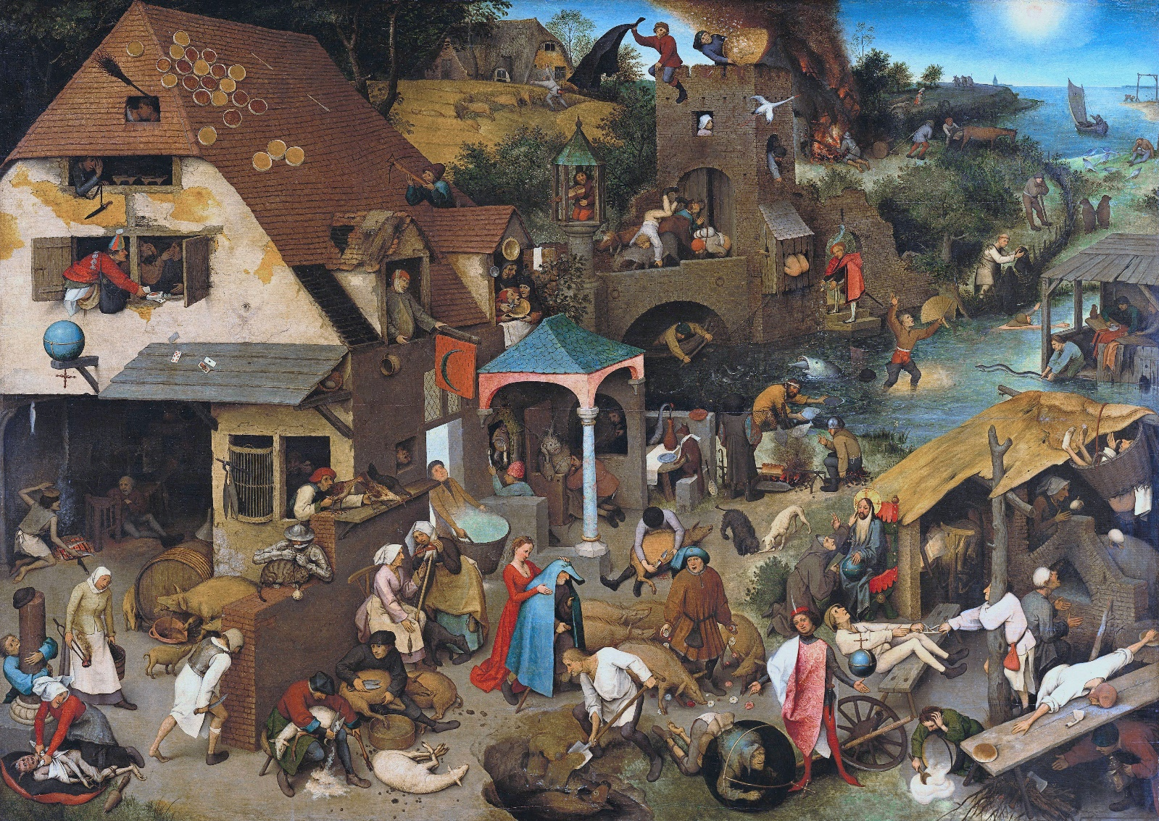
Quelle: Pieter Brueghel der Ältere – „Die niederländischen Sprichwörter“ (1559), online: https://commons.wikimedia.org/wiki/File:Pieter_Brueghel_the_Elder_-_The_Dutch_Proverbs_-_Google_Art_ProjectFXD.jpg#/media/File:Pieter_Brueghel_the_Elder_-_The_Dutch_Proverbs_-_Google_Art_ProjectFXD.jpg

Ein Gedanke »zum Mitnehmen«

»Je kleiner das Sandkörnlein ist, desto sicherer hält es sich für den Mittelpunkt der Welt.«

Marie von Ebner-Eschenbach (1830–1916)

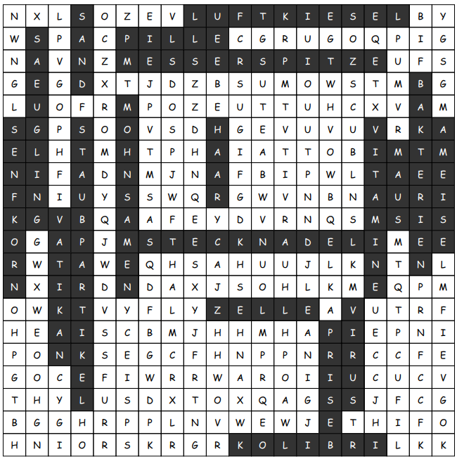
Lösungen: Wort-Quadrat: Ameise, Bakterien, Haar, Kiesel, Kolibri, Luft, Maus, Messerspitze, Mohnsamen, Pille, Prise, Sand, Säugling, Senfkorn, Staubpartikel, Stecknadel, Vatikan, Virus, Vitamine, Zelle | Kleine Buchstaben: Achte auf das Kleine in der Welt, das macht das Leben reicher und zufriedener. (Carl Hilthy, 1833–1909) | Wimmelbild:
